Об электронном документообороте по представлению документов,

необходимых для установления пенсий в рамках проведения

заблаговременной работы
23 апреля 2021 года

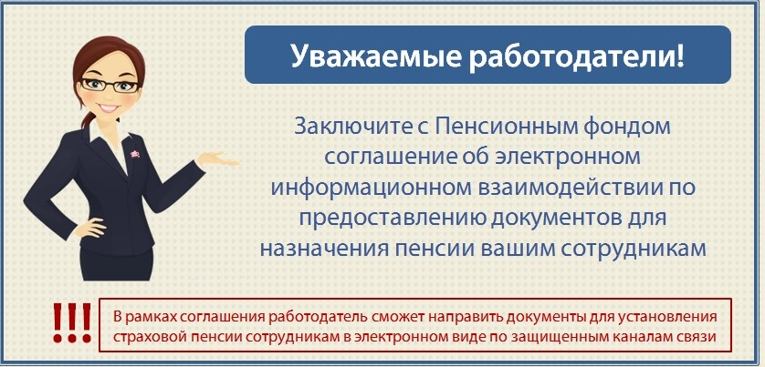
Заблаговременная работа - комплекс мер по обеспечению полноты и достоверности сведений о пенсионных правах застрахованных лиц, учтенных в территориальных органах ПФР и необходимых для своевременного и правильного назначения пенсий.
В рамках проведения заблаговременной работы для установления страховой пенсии ГУ-Главное управление ПФР №9 по г.Москве и Московской области ведется работа по заключению Соглашений со страхователями по представлению заявлений и необходимых документов в электронной форме по защищенным каналам связи.
Основной задачей организации взаимодействия территориального органа ПФР со страхователями является заблаговременное представление страхователями, или уполномоченным сотрудником страхователя территориальному органу ПФР следующих документов:
1. Списки работников, выходящих на пенсию в ближайшие 12 месяцев.
2. Перечни рабочих мест, профессий, должностей, занятость в которых дает право застрахованным лицам на досрочное пенсионное обеспечение (если таковые имеются).
3. Документы, необходимые территориальному органу ПФР для назначения пенсии и имеющиеся в распоряжении страхователя:
- удостоверяющие личность лица, возраст, место жительство и принадлежность к гражданству (паспорт, номер страхового свидетельства обязательного пенсионного страхования);
- о периодах работы и (или) иной деятельности застрахованного лица, в том числе на соответствующих видах работ, дающих право на досрочное пенсионное обеспечение (например, военный билет, трудовая книжка, справка о подтверждении периодов работы).
Начальник Главного управления ПФР №9 Людмила Тарасова отметила, что заблаговременное представление документов для своевременного назначения страховой пенсии и их оценка специалистами обеспечивает полноту и достоверность сведений о пенсионных правах. Кроме этого, избавляет сотрудников от необходимости самостоятельно формировать необходимый перечень документов, дает возможность назначить пенсию в сроки, установленные федеральным законом, а при необходимости специалисты окажут содействие гражданину в направлении запросов в архивные организации для подтверждения стажа и других данных.
«Приглашаем подключиться к данной работе страхователей, не заключивших Соглашение» - обратилась она к работодателям.

